暨南大学本科实验报告专用纸
课程名称 高级语言程序设计 成绩评定
实验项目名称 编程实验10 指导教师 张鑫源
实验项目编号 10 实验项目类型 实验地点
学生姓名 丁宁 学号 2019052854
学院 智能科学与工程 系 专业 信息安全
实验时间 2020 年 5 月13日 午～ 月 日 午 温度 ℃湿度
- 实验目的
学习
- 实验内容和要求
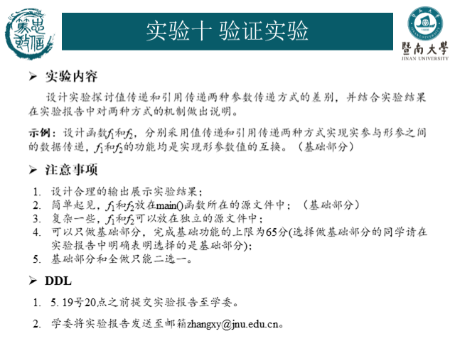

- 主要仪器设备
仪器：计算机
实验环境：Win10 + VS 2017
- 源程序
1个头文件：
Homework10.h:
#pragma once
#include <stdio.h>

void zhi_chuan_di(int a, int b) {
printf("交换前，形参a = %d，b = %d\n", a, b);
int temp = a;
a = b;
b = temp;
printf("交换后，形参a = %d，b = %d\n", a, b);
}

void yin_yong_chuan_di(int *a, int *b) {
printf("交换前，形参a = %d，b = %d\n", *a, *b);
int temp = *a;
*a = *b;
*b = temp;
printf("交换后，形参a = %d，b = %d\n", *a, *b);
}

void homework10() {
void zhi_chuan_di(int a, int b);
void yin_yong_chuan_di(int *a, int *b);
int a = 1;
int b = 2;

printf("---值传递---\n");
printf("值传递前，实参a = %d，b = %d\n", a, b);
printf("进行值传递，交换a与b\n");
zhi_chuan_di(a, b);
printf("值传递后，实参a = %d，b = %d\n", a, b);
printf("------------\n\n");

printf("---引用传递---\n");
printf("引用传递前，实参a = %d，b = %d\n", a, b);
printf("进行引用传递，交换a与b\n");
yin_yong_chuan_di(&a, &b);
printf("引用传递后，实参a = %d，b = %d\n", a, b);
printf("------------\n");
}

Main.c文件：
#include <stdio.h>
#include "Homework10.h"
int main() {
homework10();
system("pause");
return 0;
}
- 实验步骤与调试
- 头文件中编写值传递和引用传递两种用于交换形参的函数：
首先是值传递：
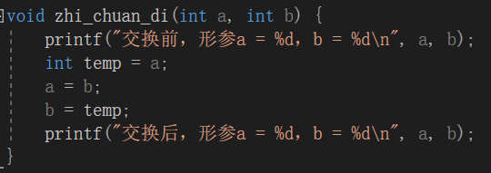
引用传递（把地址传进去，然后用*运算取地址的内容）：
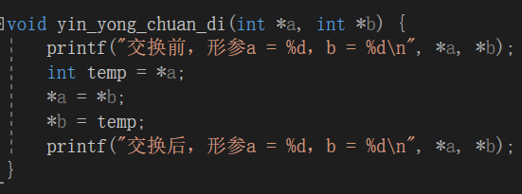
试验用函数：
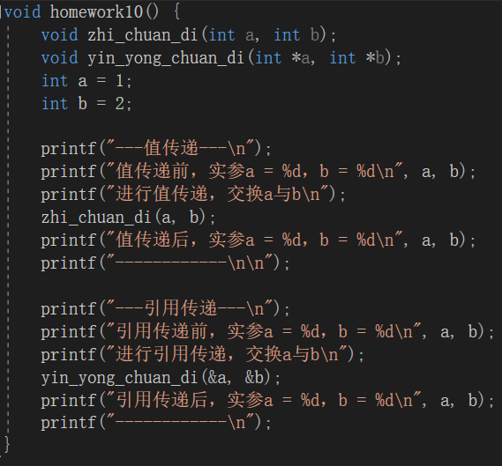
- 运行结果与结论：
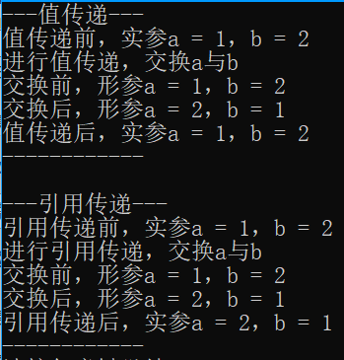
可以看到，值传递中，形参a、b确实都发生了交换。
但不同的是：
值传递：实际上是复制了一个外部变量的副本进入函数中，在函数内操作的为该副本，对该变量的修改并不会实际修改函数外的该变量。即：传递了变量的“副本”，是一个复制品，交换形参a、b并不会影响到实参a、b。
引用传递（通过指针实现）：引用相当于是外部变量的别名，实际操作的就是该变量——在函数内对该变量进行修改的话，在外部该变量也会相应被修改。

暨南大学本科实验报告专用纸(附页)

